**9. ReactJS-HOL**

**Output:**

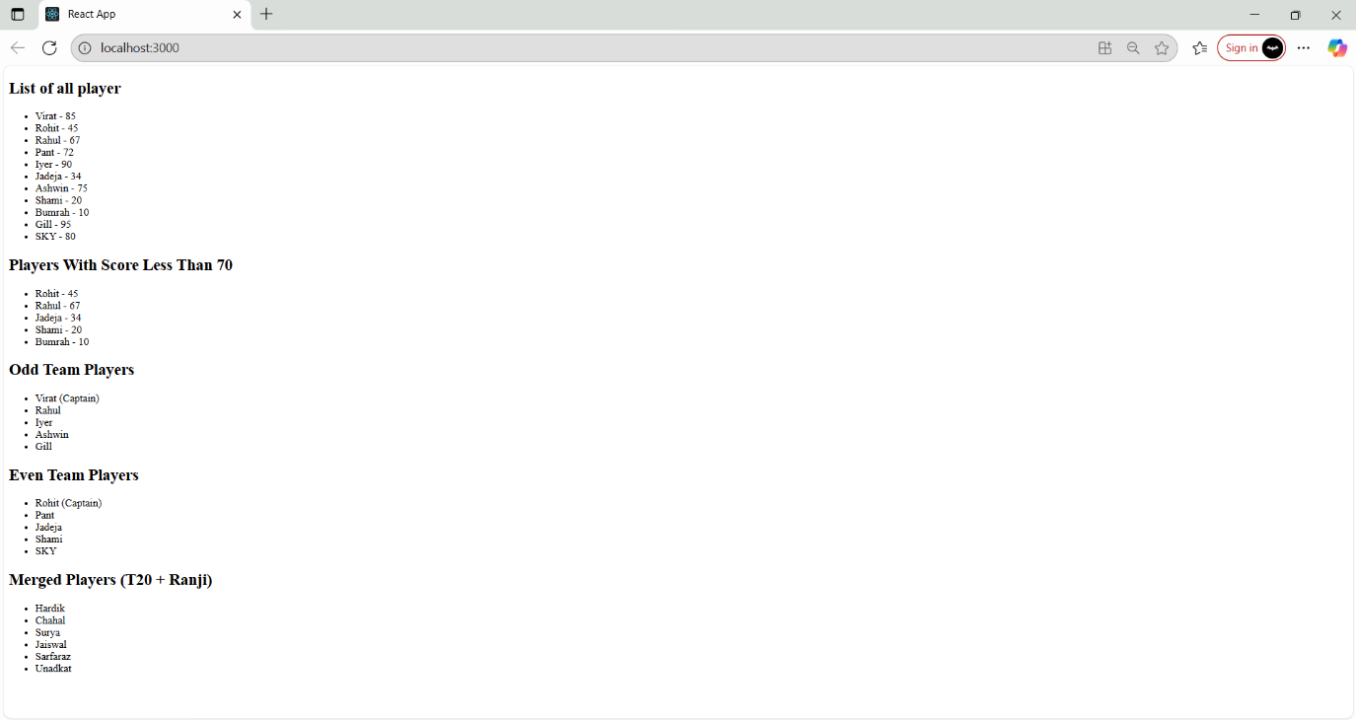

**10. ReactJS-HOL**

**Output:**

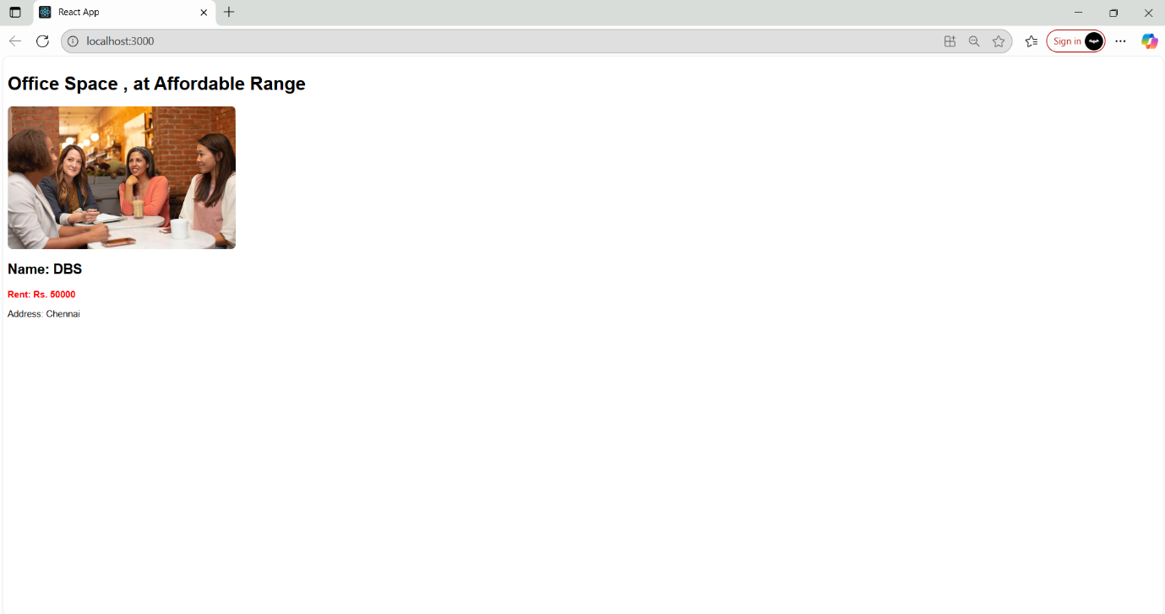

**11. ReactJS-HOL**

**Output:**

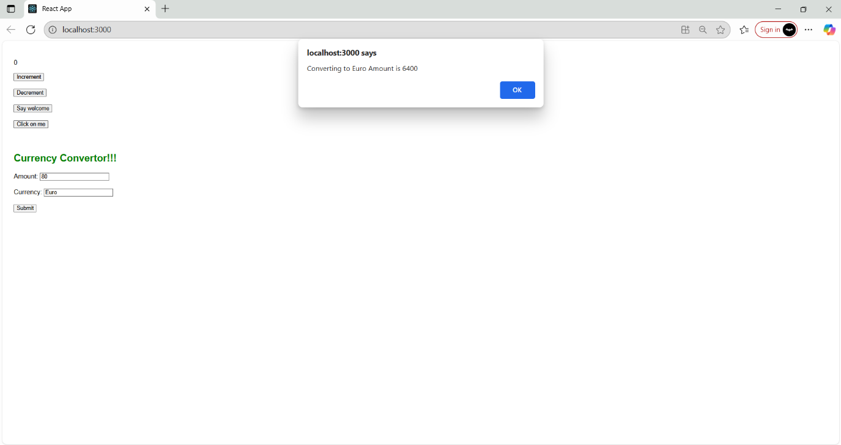

**12. ReactJS-HOL**

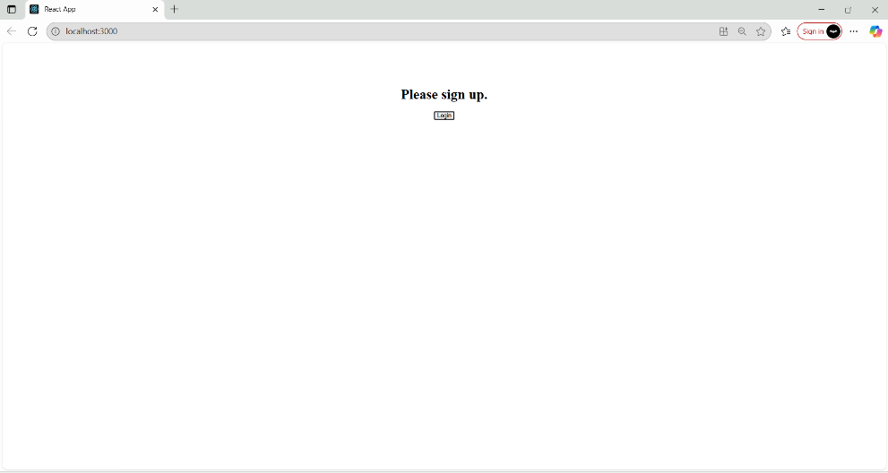**Output:**

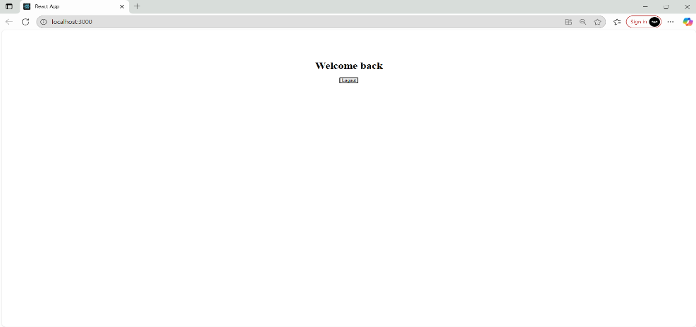

**13. ReactJS-HOL**

**Output:**

